INTRODUCCION

El programa a realizar está constituido por arreglos bidimensionales y dimensionales a los cuales les corresponde sus propios ciclos, cuando se ejecuta y copila el cpp te muestra de cuanto quiere la matriz, te da la opción de poner los caracteres que desees, después de eso te pregunta cuantos caracteres quieres localizar y que caracteres son a los cuales te calcula cuales están repetidos, sus números de veces repetido y las que no se localizaron, veremos la realización paso a paso del programa.

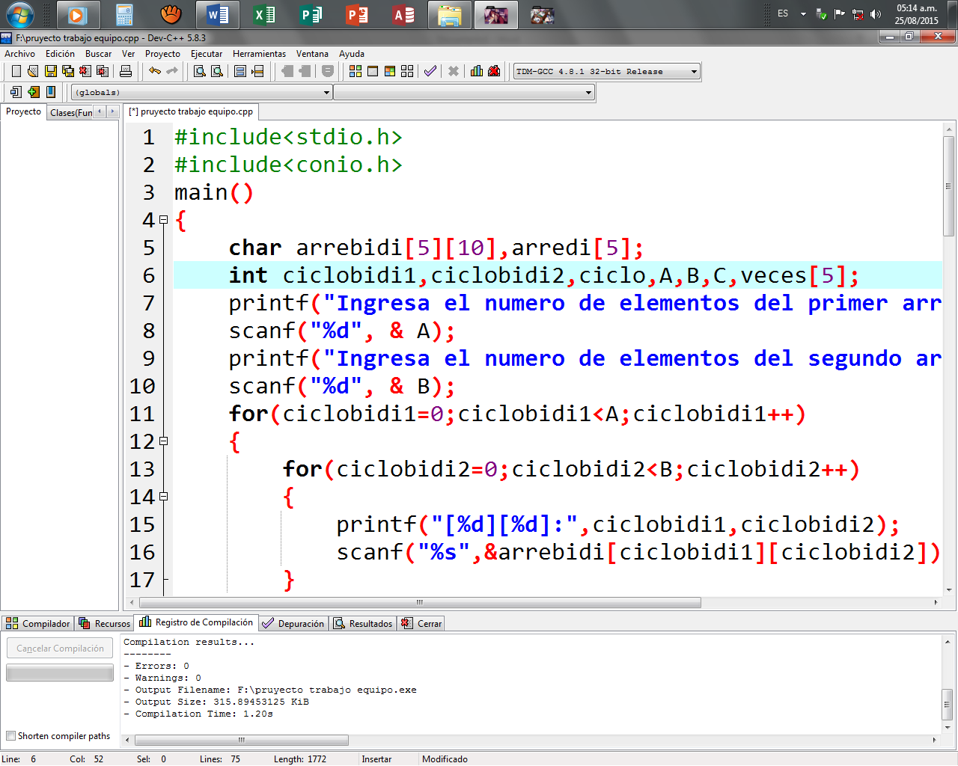REALIZACIÓN DEL PROGRAMA

Al comenzar ponemos las librerías correspondientes que son el: #include<stdio.h> y el #include<conio.h>, las variables que utilice son 10: de carácter char ( alfanumérico) el arrebidi [5] [10] que será la variable bidimensional de límite de 5 por 10, arredi [5] el arreglo dimensional de límite de 5,de carácter int (entero) ciclobidi1, ciclobidi2 que son los ciclos correspondientes del arreglo bidimensional ya mencionado, ciclo que viene siendo del arreglo dimensional, las variables A, B, C que son los números a escanear que yo las declare así, veces [5] de dimensión de 5, también dimensional que ara el cálculo en su índice para la comparación.

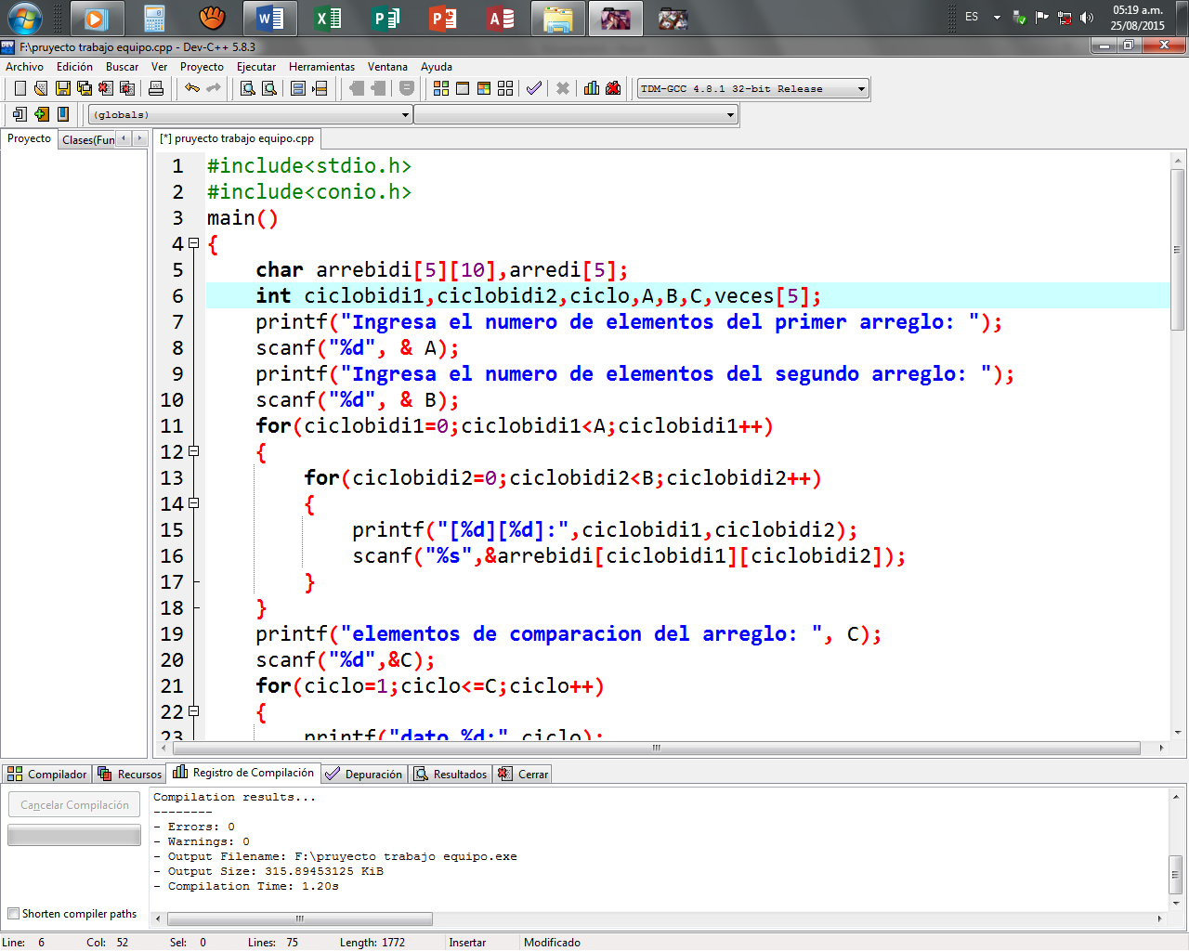

Imprimimos en pantalla el texto “ingresa el numero de elementos del primer arreglo” y escaneamos y ponemos la primer variable que seria A, como el limite que puse es de 5 x 10 si agregamos otro numero mayor si correria pero al dar el resultado no mostraria cuales no fueron localizados, de nuevo agregamos el texto “ingresa el numero de elementos del segundo arreglo” y escaneamos ahora B. Ya dada el numero de limite que queremos comenzaremos con el primier ciclo, en este caso utilize el metodo del for, lo que hace es agregar el valor en cada coordenada que se localiza en el indice del bidimencional por ejemplo si en indice [0,1] (0) corresponde a la fila y (1) corresponde a la columna, en el primer ciclo for la variable A corresponderia ala fila y la variable B a la columna, cuando esos dos se cumplen imprimimos en pantalla esto ("[%d][%d]:",ciclobidi1,ciclobidi2) esto hara que el

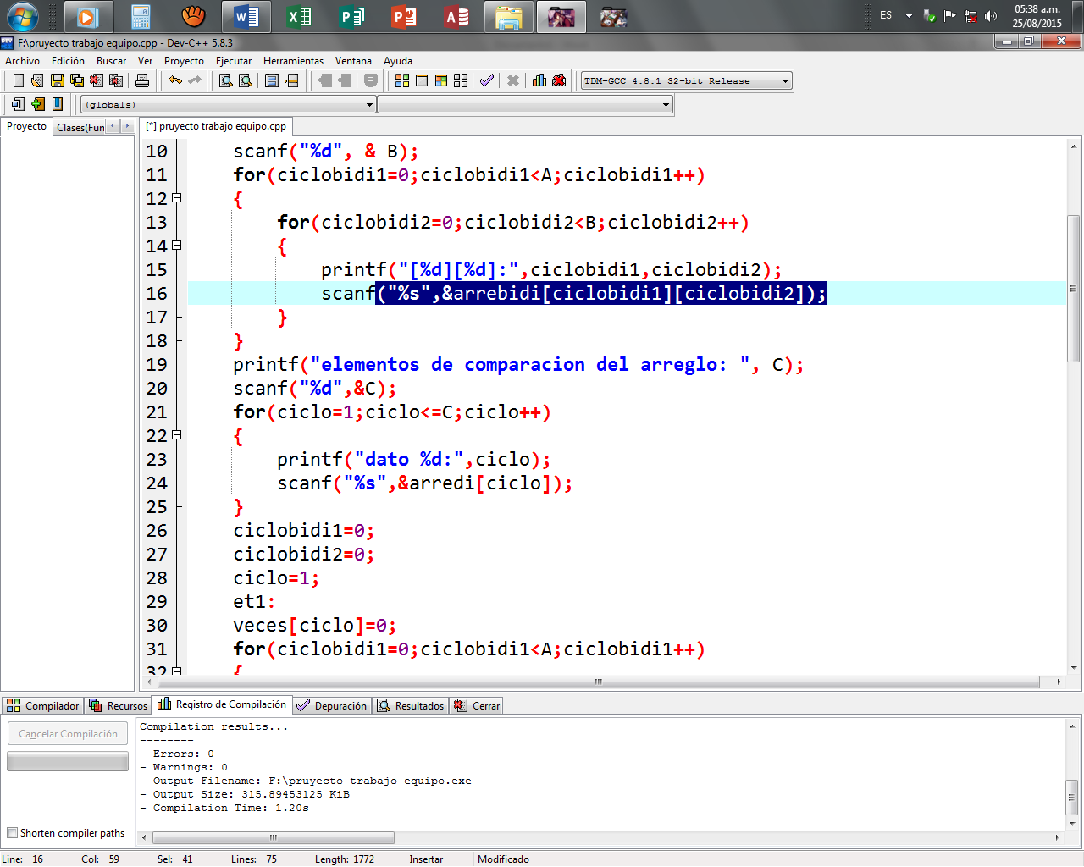porcentaje se ponga la variable A las veces que se cumpla al igual que B, escaneamos y agregamos ("%s",&arrebidi[ciclobidi1][ciclobidi2]) el porcentaje s hace la funcion de leer varios caracteres cuando se cumple el primero (dependiendo cuanto pusimos en la variable A y B) regresaria al comienso en este caso el ciclobidi1 no comenzaria en 0 sino ya valdria 1 al igual que el ciclobidi2, y asi hasta que pase el limite de la variable.

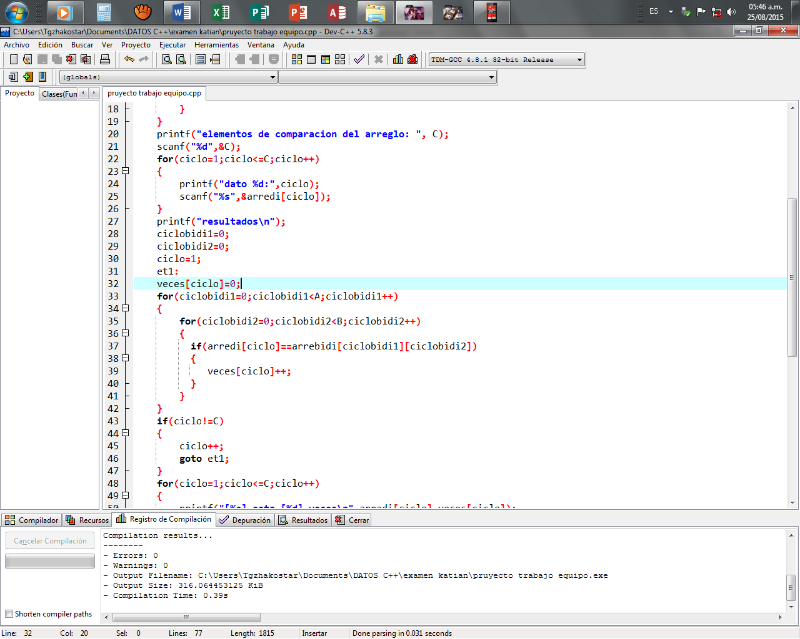Despues del primer ciclo imprimimos en la pantalla “elementos de comparacion del arreglo” y escaneamos la variable C, lo que hace es dar el limite de caracteres que quieres localizar, al igual que el arrebidi esta variable llamada arredi esta como limite 5, el segundo for hace que imprime y almacene el dato que incluire para asi compararlo con alguos del arrebidi.

En este paso imprimimos “resultados” ya que aquí se harán todos los ciclos para mostrar el resultado, para comenzar el tercer ciclo inicializaremos los ciclos que tenemos ya en cero para así no tener ningún error a la hora de compilar el programa, así como en el bidimensional ponemos como limite la variable A como fila y B como columna dependiendo con cuanto le ingresaron, aquí hay una condicional que dice que si arredi que en su índice tiene lo que almaceno ciclo es igual a lo que tienen almacenado arrebidi en su ciclobidi1 y ciclobidi2 , si se cumple veces que es un dimensional almacenara en su índice ciclo y va sumando por eso ciclo se inicializo en cero. Al terminar ese ciclo entra otra condicional que dice que si ciclo no es igual a la variable C que ponemos en el aumentara y como se le agrego una etiqueta regresara al ciclo pasado por que si entramos solo en ese solo se cumpliría la primera comparación de la primera variable si se pone más de uno este condicional hará que se cumplan las que agregaríamos obvio sin pasarse del límite dado.

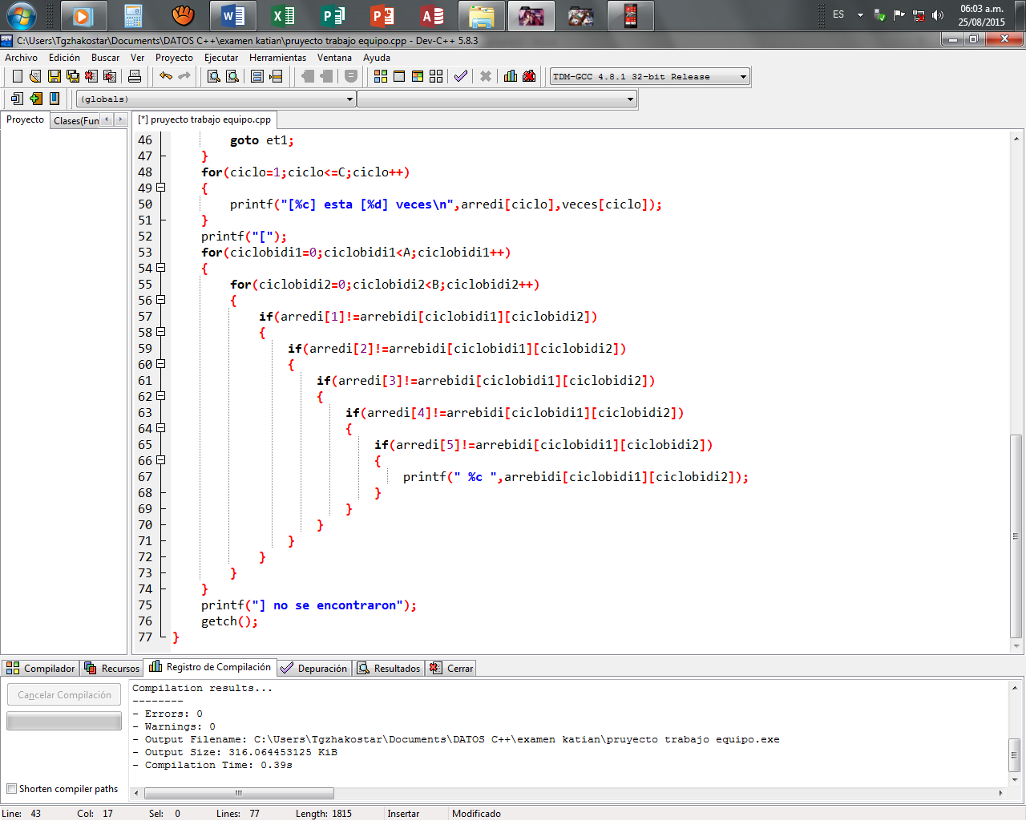

Aquí entraria otro ciclo que realizara la imprecion de pantalla para los caracteres que encontremos y el total de ellos y al terminar ese ciclo hay otro ciclo en forma de un bidimensional que hara que imprima los caracteres que no se localizaron en ella hay 5 condiciones que dicen que si arredi dependiendo en que indice se encuentre no es igual a arrebidi y lo que contienen en sus indices cual quiera de ellos se cumplen se imprime y regresa al ciclo y como son de limite 5 por esos esas condiciones ya al final de eso se imprime ] nose localizaron.

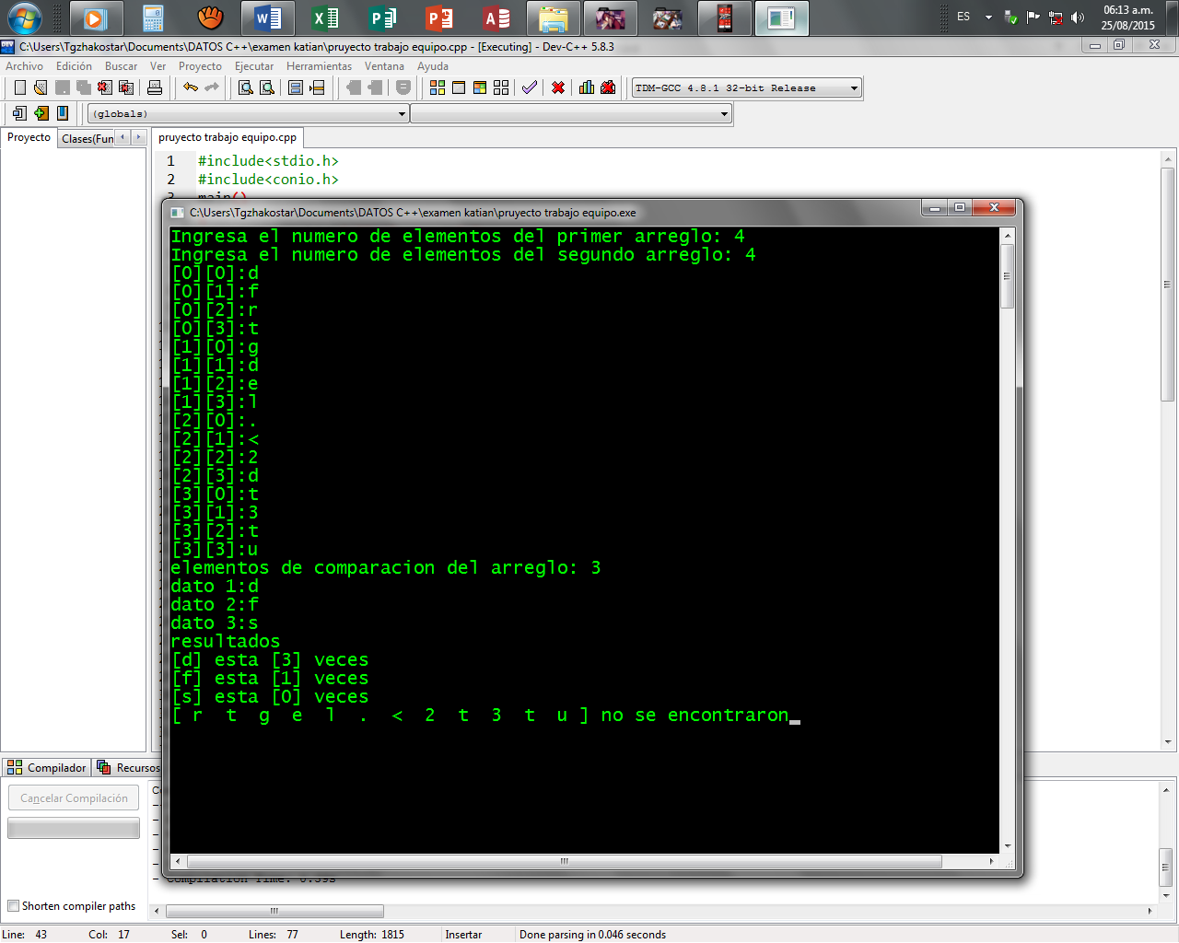El programa ya ejecutado quedaria asi:

CONCLUCION

Al final de esta tarea, al analizarla veremos como son las aplicaciones de los arreglos dimensionales y bidimensionales y hacen mas sencillo al programa a la hora de almacenar datos en vez de hacerlo uno por y no gastar tanta memoria, el detalle es de ellos es la aplicación de los ciclo adecuados para que pueda analizar dichos datos en ellos pero si se apllican bien tenemos un recurso infinito para agregar y hacer el almacenamieto de datos mas faciles.